Министерство просвещения Российской Федерации

муниципальное общеобразовательное автономное учреждение средняя общеобразовательная школа № 2 города Свободного

конкурс STEAM-талантов «Технологии и творчество»

Форма конкурсной работы

**Проект «Изготовление комплекта   
для сервировки новогоднего стола в технике набойки»**

Выполнила: Прозорова Алина Александровна

ученик 11 класса

Руководитель: учитель Горбачева Лилия Викторовна

2024-2025 учебный год

Новогодние праздники наша семья всегда отмечает вместе. Накануне праздника, украшая дом, мы задумались, как же будем украшать новогодний стол? В нашей семье чтут традиции наших предков, хранят предметы быта, выполненные собственноручно. Декоративные предметы быта радуют глаз, напоминают о традициях семьи, культуре народа.

Идея декорирования скатерти, салфеток, чехлов для стульев в технике набойки оригинальная и несложная. Технологический этап проекта состоит из: выбора технологии изготовления комплекта для сервировки, подбора материалов, инструменты и приспособлений, изготовления штампов и декорирования комплекта для сервировки новогоднего стола.

Изучив историю и особенности выполнения печати на ткани, была выбрана льняная ткань для сервировочного комплекта и акриловая краска для декорирования. Среди преимуществ льняной ткани можно назвать: экологичность, износостойкость, прочность. Комплект состоит из дорожки, салфеток и чехлов для стульев, украшен декором на новогоднюю тему: снежинками, ёлочными игрушками. Фотография сервировки новогоднего стола представлена на рисунке 1.

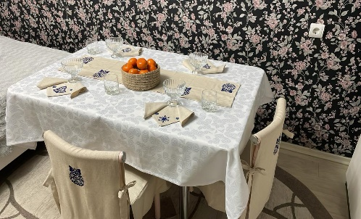

Рис.1. Сервировка новогоднего стола.

Технология изготовления комплекта состоит из нескольких этапов:

1. Изготовление комплекта для сервировки.
2. Изготовление штампа для набойки.
3. Декорирование комплекта в технике набойки.

Технологическая последовательность изготовления комплекта для сервировки состоит из: измерения размеров стола, стула, выполнение выкройки, раскроя комплекта, изготовления комплекта для сервировки стола.

Штамп для набойки состоит из трёх частей: трафарет, который крепится на основание, ручка. Трафарет для штампа выполнен на гравировальном станке. Для работы на лазерном гравировальном станке необходима программа CorelDRAW, которая позволяет выжигать любые узоры на дереве, фанере, коже. Эскизы для декорирования были подобраны под новогоднюю тематику, выполненные эскизы были отсканированы и преобразованы необходимый формат (JPEG).

Изготовление штампов для набойки состоит из: выполнения эскиза для штампа, сканирования эскизов и преобразование в формат JPEG, изготовление трафаретов, изготовление основания и ручки штампов, сборка деталей штампа. Сборка штампов и декорирование ткани представлены на рисунке 2.

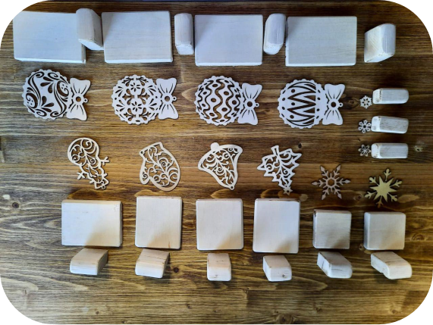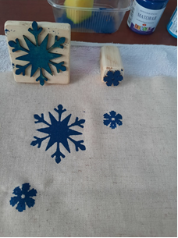

Рис.2. Сборка штампов и декорирование ткани.

Для декорирования комплекта в технике набойки необходимо нанести акриловую краску поролоновой губкой на штамп и выполнить оттиск на салфетках, дорожке, чехлах. Просушить рисунок 3-5 часов, затем закрепить изображение с помощью утюга.

Изготовление комплекта для сервировки стола стал неотъемлемой частью подготовки к Новому году. Как в природе не сыщешь двух одинаковых снежинок, так неповторимы и самодельные украшения, они навсегда останутся в памяти и будут напоминать о теплых минутах, проведенных в кругу семьи.

Список использованной литературы

1. <https://cnrbereginya.arkh.muzkult.ru/naboika>